RO-factsheet Hollandse Waterlinies

Gemeente Bunnik
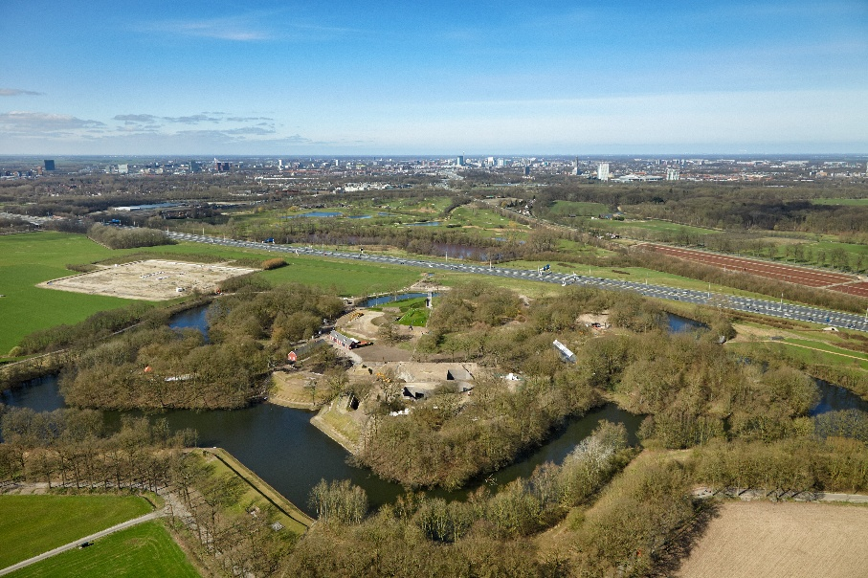
Afb. 1 Fort Vechten: een unieke plek op het knooppunt van twee werelderfgoederen, de Hollandse Waterlinies en de Neder-Germaanse Limes (links het Romeinse Fort Fectio). Fort Vechten is eigendom van Staatsbosbeheer. Het is in gebruik als evenementenlocatie en herbergt het Waterliniemuseum. Bron: Hollandsewaterlinies.nl/Aerophoto Schiphol

Inleiding
Werelderfgoed Hollandse Waterlinies bestaat uit de historische linies de Stelling van Amsterdam en de Nieuwe Hollandse Waterlinie. De Stelling van Amsterdam is werelderfgoed sinds 1996. In 2021 is de Nieuwe Hollandse Waterlinie daaraan toegevoegd. Sindsdien vormen ze samen één werelderfgoed: de Hollandse Waterlinies.

Landschap met een verhaal
De Hollandse Waterlinies zijn een militair verdedigingssysteem, gebaseerd op het landschap. Je herkent het vaak pas als je weet dat het er is. De openheid en leegte is niet toevallig. Hier bevinden zich verboden kringen rond forten, inundatievlaktes en de hoofdverdedigingslijn die de grens aangeeft tussen de veilige en de onveilige zijde. Water was het geheime wapen: sluizen werden opengezet; dammen gesloten. Zo werden via rivieren en kanalen brede stroken land tot kniediep onder water gezet: inundatie. Te diep voor man en paard, te ondiep voor boten. Water was de stille verdediging die niemand zag aankomen. De inundatiegebieden mochten lange tijd niet worden bebouwd. Meer uitleg over het systeem is te zien in dit filmpje.

Werelderfgoed heeft Outstanding Universal Value
Nederland is een van de ruim 190 landen die het Werelderfgoedverdrag van UNESCO heeft ondertekend. Landen dragen zelf erfgoederen aan voor de Werelderfgoedlijst. Alleen erfgoed dat uniek in de wereld en onvervangbaar is komt daarvoor in aanmerking. De Hollandse Waterlinies staan daarmee in het rijtje met de Chinese Muur, de Taj Mahal en de Piramides van Gizeh.

Om het predicaat werelderfgoed te krijgen gelden strenge voorwaarden. Het erfgoed moet uitzonderlijke universele waarde hebben voor de mensheid. UNESCO noemt dat OUV, Outstanding Universal Value.
Die OUV is gebaseerd op drie pijlers en die moet je beschermen. Zo moet het erfgoed voldoen aan minimaal één van tien selectiecriteria. De Hollandse Waterlinies voldoet aan drie daarvan. Er moet daarnaast sprake zijn van integriteit en authenticiteit: De Hollandse Waterlinies zijn nog nagenoeg intact en herkenbaar gebleven. Ook moet de bescherming en het beheer van het werelderfgoed goed zijn geregeld. Nederland heeft het allemaal beschreven in de Statement of Outstanding Universal Value. Die verklaring is de basis voor de inschrijving op de werelderfgoedlijst.

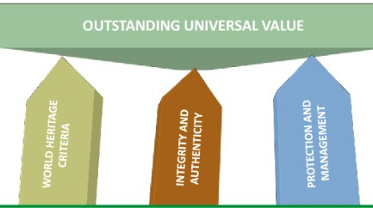
Afb. 2 De drie pijlers onder Outstanding Universal Value (OUV). Bron: UNESCO

Van abstract naar concreet
De OUV mag onder geen beding worden aangetast. Maar het is tegelijkertijd een abstract begrip. Dus wat bescherm je dan? Daarom is de OUV van de Hollandse Waterlinies uitgewerkt in kernkwaliteiten. Samen vormen ze één systeem. Dat systeem bestaat uit duizenden onderdelen, in UNESCO-termen attributen genoemd. De meeste daarvan zijn beschermd als monument. Een beschadiging of aanpassing van een attribuut (bijv. graffiti op een groepsschuilplaats of het vervangen van een sluisdeur) betekent niet gelijk aantasting van de OUV. Het doorbreken van de hoofdverdedigingslijn, het volbouwen van verboden kringen of verwijderen van militaire objecten is dat wel.

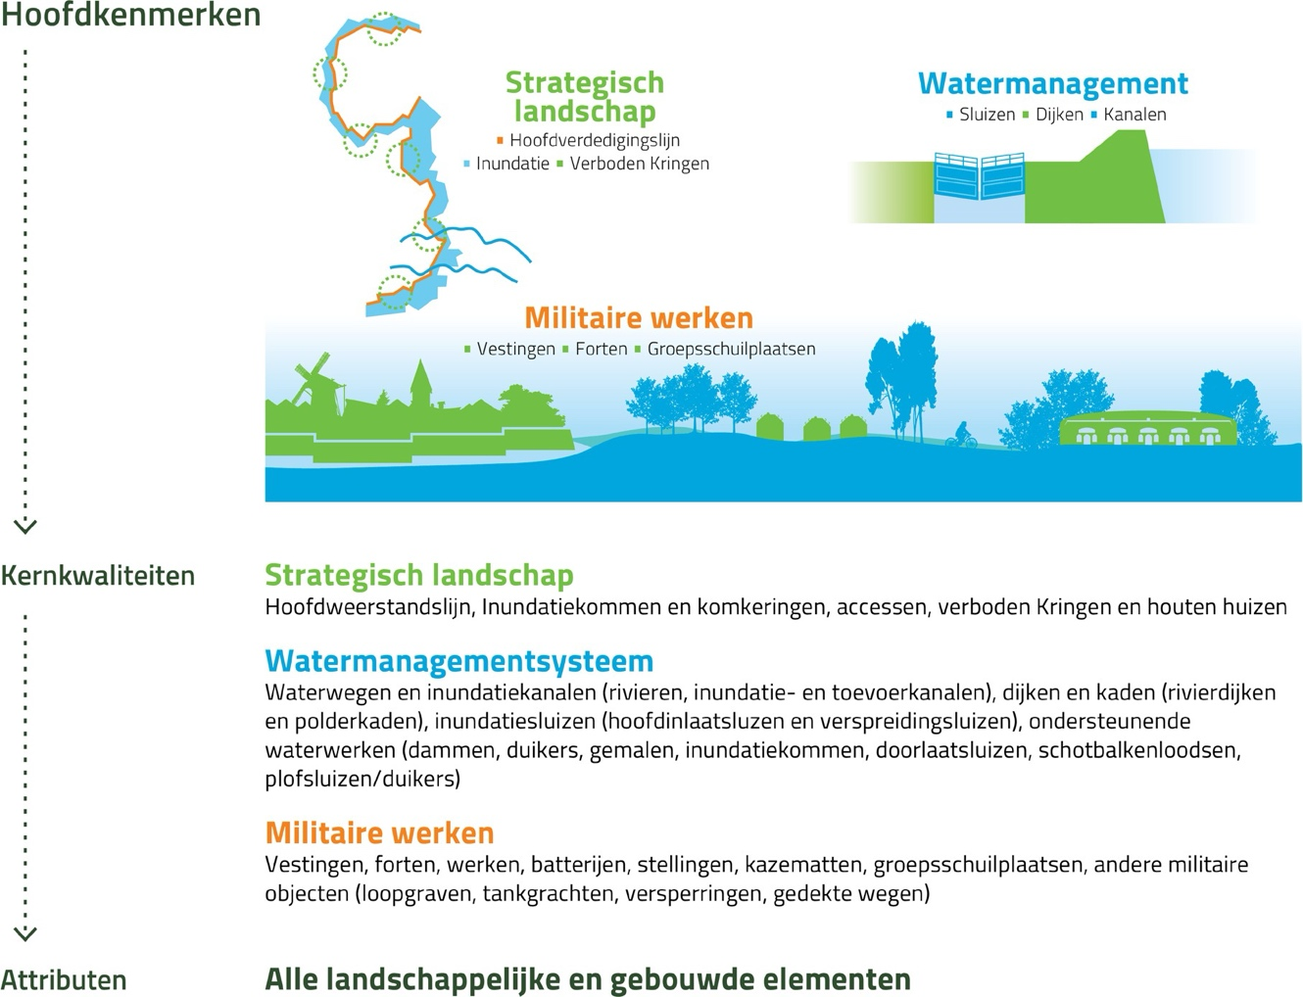
Afb. 3 De OUV uitgelegd voor de Hollandse Waterlinies

Verdragsverplichting en juridische kaders
Landen beschermen werelderfgoed met hun eigen wet- en regelgeving. De Statement of Outstanding Universal Value is daarbij het uitgangspunt. De juridische bescherming begint bij de Omgevingswet, het Besluit kwaliteit leefomgeving (Bkl) en het Besluit activiteiten leefomgeving (Bal). De provincie Utrecht heeft de regels voor het eigen grondgebied verder uitgewerkt in de provinciale omgevingsverordening en heeft instructieregels opgesteld voor gemeenten. Die moeten zich aan de verordening en de instructieregels houden in hun omgevingsplannen en bij het verlenen van vergunningen. Het werelderfgoed moet altijd in acht worden genomen. Ook als er misschien sprake is van verouderde regels, zoals in bestemmingsplannen waarin het werelderfgoed nog niet is opgenomen. Ontwikkelingen die de OUV aantasten lopen kans om te stranden bij de Raad van State. Meer uitleg over de bescherming van de Hollandse Waterlinies is te zien in dit filmpje.

Bescherming
Werelderfgoed Werelderfgoed Hollandse Waterlinies is groot: het gebied loopt door vijf provincies en zevenendertig gemeenten. UNESCO noemt dat gebied de property. Die gaat niet op slot, maar er gelden wel regels voor ruimtelijke ontwikkelingen. De meeste gebouwde attributen zijn beschermd als monument. In de Nieuwe Hollandse Waterlinie als rijksmonument, in de Stelling van Amsterdam als provinciaal monument. Rondom de property ligt een zogenaamde attentiezone (in het Engels: bufferzone): een soort beschermende schil. Dat gebied heeft geen juridische status, maar is een verdragsverplichting vanuit UNESCO. De werking is vergelijkbaar met het voorschrift in de Omgevingswet dat gemeenten in hun omgevingsplan regels opnemen voor de omgeving van beschermde monumenten om ontsiering en beschadiging van die monumenten te voorkomen.

Bescherming van de Hollandse Waterlinies is ingewikkeld. Antwoorden zijn niet altijd zwart of wit, het is geen wiskunde met slechts één juiste uitkomst. Het vergt per ontwikkeling maatwerk met zorgvuldige afweging en expert judgement. Kernvraag daarbij is: Hoe heeft het werelderfgoed baat bij de nieuwe ontwikkeling? Dat maakt het voor gemeenten soms lastig om de impact van ruimtelijke plannen in te schatten. Gelukkig hoeven ze dat niet alleen te doen. De provincie is siteholder en helpt daarbij. Ook zijn er handige hulpmiddelen beschikbaar. (Zie kader). Dit filmpje legt in een paar minuten uit hoe bescherming werkt.

Organisatie
Ieder werelderfgoed heeft een siteholder. Voor de Hollandse Waterlinies zijn dit de provincies
Noord-Holland, Utrecht, Gelderland en Noord-Brabant. Vestingstad Gorinchem maakt ook deel uit van het werelderfgoed, maar de provincie Zuid-Holland is geen siteholder.

De siteholder is verantwoordelijk voor het behoud van de OUV. De vier provincies hebben daarvoor een gemeenschappelijke regeling opgericht. De dagelijkse werkzaamheden liggen bij het sitebureau. Dat faciliteert overheden in het werelderfgoedgebied, waaronder provincies, gemeenten en waterschappen. Bescherming en uitdragen vormen de kern van de werkzaamheden. Het sitebureau werkt samen met de Rijksdienst voor het Cultureel Erfgoed en met terreinbeherende organisaties zoals Staatsbosbeheer, Natuurmonumenten en de Provinciale Landschappen.

Omdat het werelderfgoed zo groot is, wordt er ook samengewerkt op regionaal niveau. In Noord-Holland is de samenwerking vastgelegd in een uitvoeringsprogramma. In Utrecht werken provincie, gemeenten, waterschappen en grote terreinbeheerders samen in het Pact van Ruigenhoek. Gelderland en
Noord-Brabant hebben het Pact van Loevestein.

Handige instrumenten bij bescherming

Website hollandsewaterlinies.nl
Website van de siteholder, met een publieksdeel voor de bezoeker en een partnerdeel voor de professional. Hier staat veel informatie voor bescherming van de Hollandse Waterlinies, waaronder de interactieve kaart met de property en de attentiezone.

Website provincie Utrecht
Startpagina over de Hollandse Waterlinies voor gemeenten in de provincie Utrecht. Met veel linkjes naar o.a. de Provinciale Omgevingsverordening, het Regionaal Actieprogramma van het Pact van Ruigenhoek en de gebiedsanalyses.

Website Rijksdienst voor het Cultureel Erfgoed
De website van de RCE biedt informatie over werelderfgoed in Nederland met handige kaarten en linkjes.

Website Stichting Werelderfgoed Nederland
De Stichting Werelderfgoed Nederland bestaat uit de beheerders van de dertien werelderfgoederen in het Koninkrijk der Nederlanden. Vergroten van de bewustwording, belangenbehartiging en kennisdeling zijn de kerntaken.

Position paper Hollandse Waterlinies
Beschrijving van de Hollandse Waterlinies in een notendop, met een toelichting hoe het werelderfgoed kan helpen bij ruimtelijk opgaven.

Gebiedsanalyses Hollandse Waterlinies
De gebiedsanalyses geven inzicht in de kernkwaliteiten van de Hollandse Waterlinies en zijn gekoppeld aan de provinciale omgevingsverordening. Ze bieden uitgangspunten en ontwikkelingsrichtingen per deelgebied voor ruimtelijke ontwikkelingen. Bedoeld als toetsingsinstrument, inspiratiebron en bouwsteen voor planvorming, beleid en visievorming. Alle gebiedsanalyses staan in een storymap. Ze zijn ook beschikbaar als pdf-document op de website van de provincie, onder ‘Documenten'.

Handreiking kleine landschapselementen Hollandse Waterlinies
Beknopte handreiking voor de aanleg van kleine landschapselementen in de Hollandse Waterlinies, met uitgangspunten waarbij de kernkwaliteiten van het open linielandschap intact blijven..

Afwegingskader Energietransitie Hollandse Waterlinies
Het afwegingskader is een onderzoek uit 2021 naar de kansrijkheid voor grootschalige energieopwekking zonder dat de kernkwaliteiten van het Werelderfgoed worden aangetast. Het gaat om drie vormen, namelijk zonnevelden lager dan 1,5 m en windturbines van 3 MW en van 5,6 MW. Er wordt verduidelijkt wanneer bepaalde energievormen een risico geven op aantasting. Het afwegingskader biedt geen nieuwe regels, maar maakt bestaand beleid concreet. Het zegt niet of iets wel of niet mag. De provincie Utrecht heeft een aparte leeswijzer bij het afwegingskader opgesteld.

Handreiking visuele integriteit
De Handreiking visuele integriteit van het Kwaliteitsteam Hollandse Waterlinies gaat over één specifiek aspect van de OUV: de visuele integriteit: een belangrijk aspect van de instandhoudingsverplichting, en het enige aspect dat buiten de begrenzing van de property doorwerkt. Vergelijkbaar met regels voor de omgeving van beschermde monumenten.

Heritage Impact Assessment (HIA)
Zijn er plannen of ontwikkelingen in of bij de Hollandse Waterlinies en wil je weten wat de effecten zijn op het werelderfgoed? Dan kan het raadzaam zijn om een effectbeoordeling uit te (laten) voeren, beter bekend als Heritage Impact Assessment (HIA). Zo’n HIA is een instrument van UNESCO en volgt een bepaalde methodiek om transparant, navolgbaar en uniform te zijn in de beoordeling. Op de website van UNESCO staat een Nederlandstalige leidraad. Het is verstandig om eerst contact op te nemen met de provincie.

De Hollandse Waterlinies in Bunnik
De property in Bunnik maakt deel uit van buitenste fortenring rond de stad Utrecht. Omdat het gebied (de Houtense Vlakte) te hoog lag om onder water te zetten, is er een enorme dichtheid aan attributen. Naast Fort Rijnauwen en Fort Vechten liggen er tientallen betonnen verdedigingswerken strategisch opgesteld langs de hoofdverdedigingslijnen uit WO I en WO II en langs de accessen. Moderne infrastructuur zoals de A27 en de A12 maken het strategische landschap inmiddels moeilijk voor te stellen. De spoorlijn langs de A12 en de Koningsweg zijn oude accessen en nog altijd belangrijke verkeersaders. De Kromme Rijn maakt deel uit van de property en kronkelt als een uitwaaierend tentakel tot aan de Nederrijn bij Wijk bij Duurstede. Langs de Kromme Rijn liggen enkele waterwerken die horen bij de Hollandse Waterlinies, waaronder sluizen, bruggen en brugwachterswoningen. Ze liggen buiten de property maar zijn wel beschermd als rijksmonument.

Nadere uitleg over het landschap staat in de Gebiedsanalyse Hollandse Waterlinies – Kromme Rijn. De property en attentiezone staan in detail op de webkaart.

Belangrijk: bij de Vergunningcheck van het Omgevingsloket is de Hollandse Waterlinies soms nog niet meegenomen. Ook op Regels op de kaart is het werelderfgoed niet altijd eenvoudig terug te vinden. Check bij twijfel daarom de webkaart of neem contact op met de provincie.

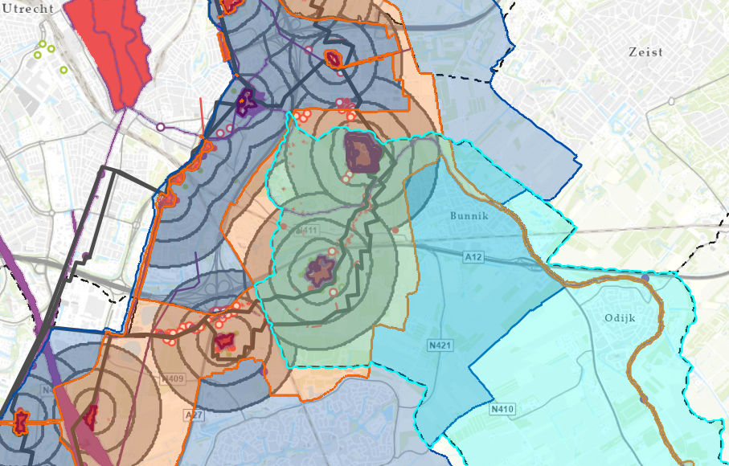
Afb. 4 De Hollandse Waterlinies (oranje) met attentiezone (donkerblauw) in Bunnik (lichtblauw) Bron: Webkaart Hollandse Waterlinies

Binnen de property
- Acces Vossegatsedijk
- Tussenstelling Utrecht (groepsschuilplaatsen bij de Vossegatsedijk, meerdere rijksmonumenten 531139)
- Acces Houtense Vlakte
- Fort bij Rijnauwen met verboden kringen (meerdere rijksmonumenten, complexnummer 531112)
- Hoofdverdedigingslijn WO I (1915) en WO II (1940)
- Betonnen werken Rijnauwen-Vechten (meerdere rijksmonumenten, complexnummer 531085)
- Kromme Rijn/ Acces Kromme Rijn
- Inundatievelden
- Acces Koningsweg-Koningslaan
- Acces spoorweg Utrecht-Arnhem
- Waarnemingspost in boom, Koningsweg
- Houten huizen, Koningsweg 32 en 34
- Fort bij Vechten met verboden kringen (meerdere rijksmonumenten, complexnummer 531252)
- Tussenstelling ’t Hemeltje-Vechten (meerdere rijksmonumenten, complexnummer 531105)
- Vechtwagenversperring, bij Achterdijk 14
- Houten huis, Achterdijk 20

Buiten de property en de attentiezone
- Schutsluis Rijnwijksche Wetering (Odijkersluis)
- Waterwerken Kromme Rijn (meerdere rijksmonumenten, complexnummer 532492)

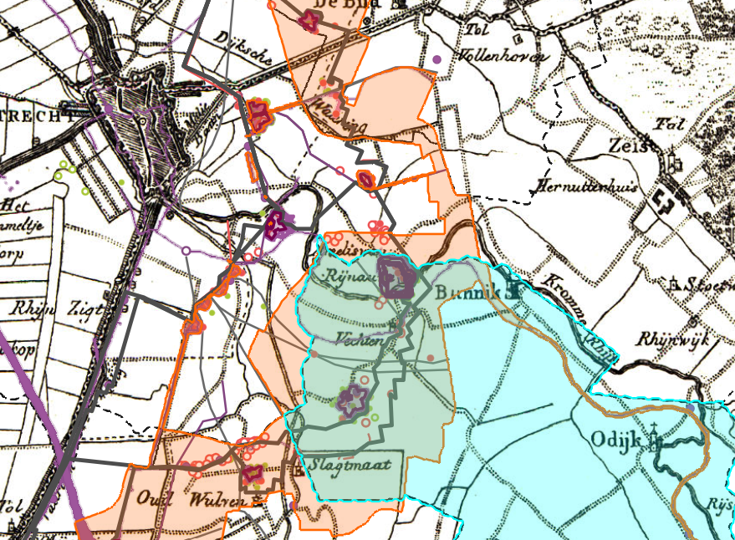
Afb. 5 De property geprojecteerd op een historische kaart uit 1825. De binnenste ring toont Fort op de Biltstraat, Fort Vossegat en de vier Lunetten. Ook de buitenste fortenring is hier zichtbaar maar die is pas halverwege de negentiende eeuw aangelegd. Daarmee schoof de hoofdverdedigingslijn op naar het oosten, zie zigzaglijnen langs Fort Vechten. Bron: Webkaart Hollandse Waterlinies

RO-factsheet nr. 31 – Bunnik
Deze factsheet is onderdeel van de serie RO-factsheets Hollandse Waterlinies voor gemeenten, te vinden op HollandseWaterlinies.nl/Bescherming > Bescherming > Werelderfgoed in uw gemeente.
Zevendertig gemeenten liggen in de property. Elf omliggende gemeenten liggen in de attentiezone.

Uitgave van het Sitebureau Hollandse Waterlinies, 2026

